El dúo de cámara integrado por el barítono Augusto Morales y la pianista María Elena Barral se formó en 1979, y desde esa fecha viene desarrollando una intensa actividad artística con presentaciones en las más diversas salas de nuestro país.  Han ofrecido recitales de cámara en el Salón Dorado del Teatro Colón, Centro Cultural Recoleta, Centro Cultural San Martín, Club Francés, Casa de la Cultura, Alianza Francesa, Colegio de Escribanos, Café Mozart, Radio Nacional, Museo Nacional de Bellas Artes, Museo Prilidiano Pueyrredón, La Scala de San Telmo, así como en ámbitos de la Provincia de Buenos Aires, Provincia de Córdoba y Provincia de Santa Cruz.  Su repertorio ha privilegiado particularmente la canción de cámara alemana (lied) y francesa (mélodie). Como intérpretes del Lied germano han realizado recitales integrales con obras de Beethoven, Schubert, Schumann, Brahms, Wolf y Richard Strauss. En el campo de la canción francesa se destacan especialmente los compositores Charles Gounod, Gabriel Fauré, Henri Duparc, Ernest Chausson, Maurice Ravel, Claude Debussy y Francis Poulenc.  Frecuentemente invitados por la Asociación Argentina de Compositores, por Compositores Unidos de la Argentina y por Ars Contemporánea, han tenido a su cargo el estreno de numerosas obras de autores contemporáneos argentinos: Marcelo Koc, María Luisa de Caro, Juan Carlos Delli Quadri, Rita Buligovich, Raúl Rivero, Olga Cuccinota, Héctor Della Costa entre otros. Igualmente han sido convocados para grabar dichas composiciones. | Buenos Aires, Argentina, 13 de julio de 2008  Programa en homenaje a la chanson française  en conmemoración del bicentenario de la creación  de la Orden de las Palmas Académicas  Parte I  Louis Niedermeyer  Le lac (El lago) - Alphonse de Lamartine  Hector Berlioz  Villanelle (Cancioncilla) - Théophile Gautier  Reynaldo Hahn  Si mes vers avaient des ailes (Si mis versos tuvieran alas) - Victor Hugo  Déodat de Séverac  Chanson pour le petit cheval (Canción para el caballito) - Prosper Estieu  Maurice Ravel  Chanson française (Canción francesa) - texto anónimo  Claude Debussy  La grotte (La gruta) - Tristan Lhermite  Albert Roussel  Le jardin mouillé (El jardín mojado) - Henri de Régnier  Charles Gounod  Chanson de printemps (Canción de primavera) - Eugène Tourneux  Parte II  Olivier Messiaen  Pourquoi? (¿Por qué?) - Olivier Messiaen  Jean-Michel Damase  Chansons de mars et de mai (Canciones de marzo y de mayo) - J. Prévert  La belle vie (La buena vida)  Droit de regard (Derecho de incumbencia)  Chanson de la Seine (Canción del Sena)  Chanson de l'eau (Canción del agua)  Fille de mars (Muchacha de marzo)  Chanson du mois de mai (Canción del mes de mayo)  Alouette (Alondra)  Le cancre (El peor de la clase)  Coordinación Musical del Ciclo:  Prof. Lic. Patricia Pouchulu
  Augusto Morales  - barítono -  María Elena Barral  - piano - | 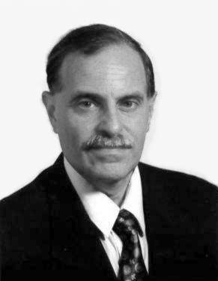
  Con el auspicio de la  Embajada de Francia en Argentina | 